«Քայլառքայլ»բարեգործականհիմնադրամ

«Նախադպրոցական հաստատության մանկավարժական աշխատողների մասնագիտական կարողությունների և հմտությունների զարգացման» ծրագիր

ՀԵՏԱԶՈՏԱԿԱՆ ԱՇԽԱՏԱՆՔ

Թեմա՝ Դերային խաղի զարգացման առանձնահատկությունները նախադպրոցական տարիքում:

Դաստիարակ՝ Աննա Ղարխմազյան
Մանկապարտեզ՝ Շնողի «Հեքիաթ» մանկապարտեզ ՀՈԱԿ

2022թ.
Բովանդակություն
Ներածություն-----------------------------------------------------------------------------------3
Գլուխ 1. Խաղային գործունեության նկարագրություն ---------------------------4
1.2 Խաղի տեսակները---------------------------------------------------------------------7
Գլուխ 2.Դերային նշանակությունը երեխայի զարգացման գործում---------8
2.2 Դերային խաղը՝ որպես ուսուցման մեթոդ--------------------------------------10
Պարապմունքի պլան-------------------------------------------------------------------------11
Դիտորդների կարծիքները-----------------------------------------------------------------14
Եզրակացություն------------------------------------------------------------------------------15
Գրականության ցանկ-----------------------------------------------------------------------16

Ներածություն
,,Երեխան, որը չի խաղում, երեխա չէ, իսկ մեծահասակը, որը չի խաղում կորցրել է այն երեխային, որն ապրում էր իր մեջՙՙՙՙՙ
Պաբլո Ներուդա
Խաղը լայն տարածում ունի ժողովրդական դաստիարակության մեջ և նախադպրոցական շրջանում:
Խաղը բացի ժամանցային երևույթ լինելուց, ունի նաև դաստիարակչական, ուսուցողական նշանակություն: Այս դեպքում այն հանդես է գալիս որպես միջոց, մեթոդ գիտելիքը տեղ հասցնելու համար:
Հետազոտական աշխատանքի իմ նպատակն է, թե ինչպես են դերախաղերը օգնում երեխաներին ձեռք բերելու գիտելիքներ միասնականության և ընկերասիրության մասին, զարգացնում երեխայի խոսքը, ստեղծագործական երևակայությունը, խմբով աշխատելու կարողությունը և այլն:
Խաղը երեխայի ճանաչողական հնարավորությունների ընդլայնման հատուկ գործոն է: Այստեղ առաջին պլանում դրված է էմոցիոնալ ապրումները իրականության ոլորտների զգացմունքային, կերպարային յուրացումը:

Գլուխ 1 Խաղային գործունեության նկարագրություն
  - Խաղը որպես նախադպրոցական տարիքի երեխայի առաջատար գործունեության ձև
Ի թիվս աշխատանքի և ուսման խաղը մարդու գործունեության հիմնական ձևերից է: Այն մարդկային գոյության զարմանալի ու հետաքրքիր երևույթներից է:
Խաղը հենց այն գործունեությունն է, որում երեխան սկզբում էմոցիոնալ, իսկ հետո ինտելեկտուալ ձևով յուրացնում է մարդկային հարաբերությունների ողջ համակարգը:
Ըստ Էլկոնի խաղը պատմական ծագում ունի, այն առաջ է եկել պատմական զարգացման որոշակի փուլում, երբ դրվել է մեծերի աշխարհի և երեխայի աշխարհի բաժանման հիմքը, որի արդյունքում երեխանները դուրս են մղվել աշխատանքի պրոցեսից: Տարանջատվում է մանկական աշխարը մեծերի աշխարհից և վերջինս երեխայի համար դառնում է իդեալ, և երեխանները իրենց խաղի մեջ այդ աշխարհը սիմվոլիկ իրականություն են դարձնում: Ուշագրավ է նաև Պիաժեի ու Կոֆֆկայի երկու աշխարհի տեսությունը: Ըստ նրանց երեխան երկու աշխարհ ունի՝ իրական աշխարհ/ռեալ մեծահասակների աշխարհ, ուր երեխան ներգրավվում է 6-7 տարեկանից/ և խաղային աշխարհ, որը պատկանում է երեխային :Եվ քանի որ երեխայի հնարավորությունները, կարողությունները զարգացած չեն, նա այլ ելք չունի քան խաղային աշխարհում ապրելը, այն երեխայի ստեղծած երևակայական աշխարհն է , ոչ ռեալ, ոչ իրական, որը, գուցե և նախապատրաստում է, օգնում է երեխային անցնելու իրական մեծերի աշխարհ:
Նախադպրոցական տարիքում առաջատարը խաղային գործունեությունն է և ոչ թե նրա համար, որ այն առավել հաճախ է կրկնվում երեխայի զարգացման այս փուլում, հակառակը՝ ուսումնասիրությունները ցույց են տվել, որ երեխան օրվա ընթացում մոտավորապես երեք ժամ է տրամադրում խաղին: Նշանակում է խնդիրը քանակական այն ձևի մեջ չէ, որ զարգացնում է խաղը նախադպրոցական տարիքում, պարզապես խաղի զարգացմամբ տեղի են ունենում գլխավոր փոփոխություններ երեխայի հոգեկանում և նրանում զարգանում են հիմնական այն գործընթացները, որոնք նախապատրաստում են երեխային իր զարգացման նոր, առավել բարձր աստիճանի:
Նախադպրոցական մանկությունը երեխայի կյանքի մի մեծ հատված է: Կյանքի պայմաններն այս ընթացքում կտրուկ ընդլայնվում են: Երեխան իր համար բացահայտում է մարդկային փոփոխությունների աշխարը, գործունեության տարբեր բնագավառները և մարդկանց շփման, հաղորդակցման ֆունկցիաները:
Երեխան ընտրելով և կատարելով որոշակի դեր, ունի այդ կերպարի և նրան համապատասխան գոծողությունների մտապատկերը: Խաղի պատկերացումային պլանը այնքան կարևոր է, որ առանց նրա խաղը պարզապես հնարավոր չէ: Եվ չնայած կյանքըխաղում ընթանում է ընդհանրական ձևով, այն երեխայի համար դատնում է իրական կյանք:
Դերային խաղերի նախապատրաստման կարևոր հիմք է հանդիսանում նաև երեխայի խոսքը, այն էապես զարգանում է, օգտագործում է բարդ նախադասություններ:
Զարգանում է խոսքի կոմունիակտիվ և կարգավորող ֆունկցիաները և երեխան խոսքի միջոցով ևս կարող է ազատ շփվել մեծահասակների և հասակակիցների հետ:

1.2Խաղի տեսակները
Նախադպրոցական տարիքի երեխաների խաղերը բաժանվում են երկու մեծ խմբի.
- Խաղի ուսուցման կամ դերային խաղեր
- Թատերական խաղեր
Վաղ մանկության և նախադպրոցական մանկության սահմանագծում ծնվում են երեխայի խաղերի առաջին տեսակները:
Սյուժետա-դերային խաղերում երեխաները վերարտադրում են անմիջապես մարդկանց, մարդկային դերն ու հարաբերությունները: Երեխաները միմիանց կամ տիկնիկների հետ խաղում են ինչպես իդյալական պարտնոյի հետ, որը նույնպես ունի իր դերը:
Իսկ ահա թատերական խաղերում դերը երկրերդ պլան է մղվում և գլխավորը խաղի կանոններն են: Սովորաբար այստեղ դրանք են մրցակցային, մոտիվները, անհատական կամ խմբային հաջողությունը:

Գլուխ 2. Դերախաղի նշանակությունը երեխայի զարգացման գործում
  - Երեխան որպես հերոս
Կատարելով որևէ դեր՝ երեխան ձգտում է ըստ համապատասխան իրավիճակի դրսևորել այն և հասցնել ավարտին: Դերախաղը մասնակիցների հնարավություն է տալիս բացահայտել իրենց ընդունակությունները: Անհրաժեշտ է ընտրել խաղի համար բազմաբովանդակ և հետաքրքրաշաժ թեմա:Այդ կերպ հնարավություն է լինում իրականացնել տարբեր: Դերախաղերը կարող են ունենալ հստակ կառուցվածք կամ լինել ազատ: Այնօգտակար է, երբ փորձում են ցույց տալ, որ նույն թեմայի շուրջ տարբեր մարդիկ տարբեր կառուցվածք ունեն:Դերախաղիը գրագետ իրականացումն անգանահատելի օգուտ է բերում մասնակիցներին: Դերախաղը մասնակիցներին հնարավորություն է տալիս հասկանալ, թե ինչպես են իրենց զգում այլ մարդիկ, երբ առնչվում են ինչ-որ իրավիճակների հետ: Դերային խաղը երեխայի համար սիրելի, զվարճալի, հետաքրքիր խաղ է, որը զարգացնում է նրա խոսքը, ստեղծագործական ունակությունները, ինքնուրույնությունը, խմբով խաղալու հմտությունը: Դերախաղի էակական նշանակությունն այն է, որ երեխան հայտնվում է ուրշ մարդու դիրքում և կարծես աշխարհին նայում է այն մեծահասակի տեսանկյունից , որի դերը կատարում է :Երեխայի երևակայությունը զարգանում է հատկապես ստեղծագործական, դերային խաղերի, միջոցով: Երեխան հավատում է իր հորինած կերպարին:նա ոչ միայնհավատում է , այլ ինքն է կատարում այդ դերը: Մտնելով կերպարի մեջ՝ երեխան դառնում է նա, ում ընդօրինակում է: Դերային խաղն ունի ուսուցանող, դաստիարակող և պրակտիկ մեծ հնարավորություններ:

  - Դերային խաղը որպես ուսուցման մեթոդ:
Դերային խաղի նպատակներ: Դերային խաղերը գործողության տեսակ են, որի մասնակիցները գործում են ընտրված դերերի շրջանակներում, ղեկավարում են ընտրված դերի միջավայրի տրամաբանությամբ և գործում են արդեն եղած սյուժեով, կամ հենց հիմք են ստեղծում սյուժեն: Այսինքն դերային խաղն իրենից ներկայացնում է մեկ կամ մի խումբ անձանց կողմից որոշակի իրադրության խաղային մոդելավորում:
Անհատի վարքի հմտությունների ձևավորման հզոր միջոցներից մեկն է համարվում դերային խաղը: Այն խոսքային, խաղային և ուսուցման միաժամանակյա գործընաց է: Դերային խաղն ունի ուսուցանող և պրակտիկ մեծ հնարավորություններ:
Դերախաղը միջոց է կրկնելու, ստուգելու և ամրապնդելու սովորածը: Այն նաև նպաստում է սեփական վարքագիծը գիտակցաբար դրսևորելուն, նոր վարքագծին վարժվելուն:
Դերային խաղն օգնում է խոսքային իրադրությունը մոտեցնել բնական միջավայրին:
Դերային խաղերի ընտրությունը՝ որպես ուսուցման մեթոդ, լուծում է երկու կարևորագույն խնդիր՝ ծառայում է ուսուցման հիմնական նպատակի իրականացմանը և նպաստում սովորողների մոտիվացիային:
Դերային խաղի սցենարը կարող է լինել իրական և ոչ իրական: Դերային խաղի նպատակն է այնպես անել, որ երեխաները ինքնադրսևորվեն հնարավորինս ինքնուրույն, ստեղծագործաբար և այնպես, որ այդ գործողությունը նրանց հաճույք պատճառի:

Պարապմունքի պլան
Պարապմունք | Խումբ | Թեա
Ինտեգրված խոսքի զարգացում և դերային խաղ | Ավագ | Հովհ.Թումանյանի <<Իրիկուն>> ստեղծագործությունը
Նպատակը | - Կզարգացնեն գեղագիտական ճաշակ գեղարվեստական գրականության նկատմամբ  - Կզարգացնեն պատմելու հմտությունները  - Կզարգացնեն միմյանց հետ խոսելու, միմյանց լսելու հմտությունը  - Հարստացնել բառապաշարը
Նյութեր | Պատմվածքի բոլոր հերոսների նկարներ, դերային կերպարների հագուստներ
Խթանման փուլ | Գրատախտակին փակցնել Հովհ.Թումանյանի <<Իրիկունը>> ստեղծագործության հերոսների նկարները: Երեխաներին հանձնարարել նայել նկարներին և վերհիշել, թե, որ ստեղծագործությունն է:
Իմաստի ընկալման փուլ | - Բարձրաձայն ընթերցանության մեթոդով ընթերցել Հովհ.Թումանյանի <<Իրիկունը>> ստեղծագործությունը:  - Տեքստի ավարտից հետո ՛՛բաց՛՛ հարցերի միջոցով ամփոփել պատմությունը  - Խմբային աշխատանք  Երեխաները բաժանվում են 2-3 խմբի:  Տրվում է 5 րոպե, որպեսզի խմբում պատմեն պատմվածքը: Ամեն խմբից մեկը պատմում է իր պատմվածքը:
Կշռադատման փուլ | - Պատմվածքը ամփոփել դերային խաղի միջոցով:  - Երեխաները իրենց դուր եկած կերպարին համապատասխան տեսք կտանան և կներկայացնեն պատմվածքը:
Իմ տեսակետը՝ երեխաները ընտրեցին դերերը իրենց ցանկությամբ և մեծ ոգևորությամբ բեմականացրեցին:
Այս պարապմունքից ես կրկին համոզվեցի, որ ուսուցման հիմքում ընկած է ծաղը իր բոլոր տեսակետներով:

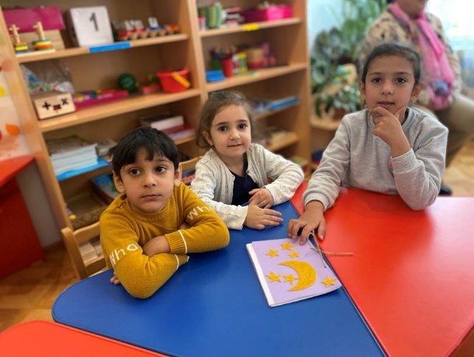
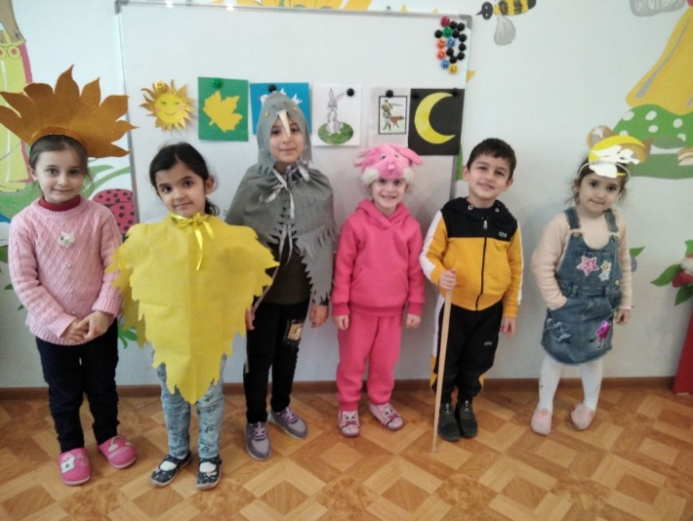
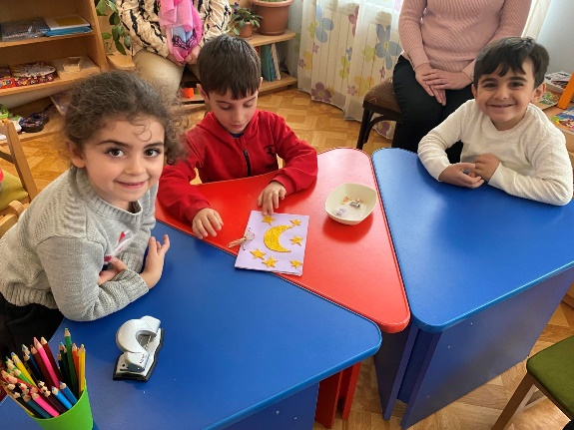
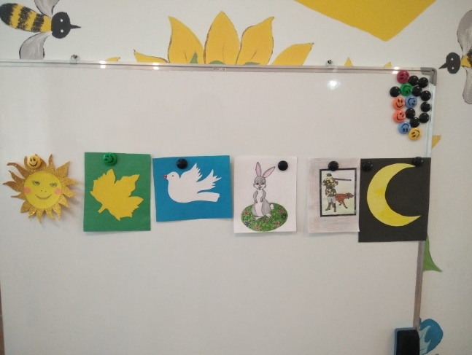

Դիտորդների կարծիքները
Տնօրենի կարծիքը
- Դաստիարակը հասավ օրվա պարապմունքի իր առջև դրված նպատակներին:
Երեխաները հարստացրին իրենց խոսքը ննոր բառերով և յուրացված նոր բառերը կիրառեցին դերային խաղի բառապաշարում:
Պատկերավոր պատկերացում կազմեցին օրվա պահերի մասին ( առավոտ,իրիկուն,գիշեր-ցերեկ):
- Դերային խաղերի դերն ու նշանակությունը խիստ կարևոր է երեխաների հետ աշխատանքում:
Երեխաները ամենայն լրջությամբ ստանձնում էին իրենց հանձնարարված դերերը՝ ձգտելով օգտագործել բառապաշարում ընդգրկված բառերը:

Մեթոդիստի կարծիքը
Դերային խաղը օգնեց դաստիարակին ամփոփելու պատմվածքը: Երեխաները յուրաքանչյուր կերպար խաղում էին անկաշկանդ՝ խոսքի մեջ օգտագործելով արդեն յուրացված նոր բառեր, հիշողությամբ փորձում էին իրար շարունակել: Նրանց մեջ դրսևորվում էր բառերը ճիշտ արտասանելու, հերթականությամբ իրար շարունակելու կարողությունը: Երեխաները ոգևորված էին, քանի որ հայտնվել էին իրենց դուր եկած կերպարի դերում:
Եզրակացություն
Դերային խաղն իրենից ներկայացնում է մեկ կամ մի քանի խումբ անձանց կողմից որոշակի իրադրություն խաղային մոդելավորում, որը հետևաբար, նպաստում է երեխաների միջև համագործակցությունը:
Դերային խաղերի ընտրությունը՝ որպես ուսուցման մեթոդ լուծում է երկու կարևորագույն խնդիր՝ ծառայում է ուսուցման հիմնական նպատակի իրականացմանը և նպաստում երեխաների մոտիվացիային: Իսկ մոտիվացիաան ցանկացած գործի արդյունավետության կարևորագույն գրավականն է, առավել ևս, երբ այն մեծագույն հաճույք է պատճառում, չէ որ ինչպես ասում է Շիլլերը << խաղի ժամանակ իր սեփական ունակությունները բացահայտելիս՝ մարդն այնպիսի հաճույք է զգում, ինչպիսի հաճույք , որ զգում է նկարիչը՝ ստեղծագործելիս >>:
Հետազոտական աշխատանքի թեմայից ելնելով երեխաների հետ անցկացրի դերային խաղով պարապմունք՝ ընտրելով Հովհ.Թումանյանի <<Իրիկուն>> ստեղծագործությունը: Երեխաները ընտրեցին դերերը իրենց ցանկությամբ և մեծ ոգևորությամբ պատրաստվեցին այն բեմականացնելուն:
Այսպիսով դերային խաղը իր ուսումնական ու ուսուցողական բովանդակությամբ այնուամենայնիվ խաղ է. Ուրեմն սովորենք՝ խաղալով և խաղանք սովորելով:

Գրականության ցանկ
- Նախադպրոցական մանկավարժություն, երկրորդ մաս
( ուսումնական ձեռնարկ), Երևան – 1985
- Նախադպրոցական մանկավարժություն
- Մխոյան Հ.ՈՒսումնական ձեռնարկ մանկապարտեզի համար,Երևան 2020թ.

